传统校补充注册操作说明
- 打开中国田协官网，点击“传统校补充注册”，如下图：

- 进入如下页面，首先没有登陆账号，先选择“登录”按钮下方的“没有账号，立即注册”，进行用户注册。

- 填写相关信息，通过手机号注册，收到验证码后，填写验证码，社会统一信用代码，并上传营业执照，点击保存进行注册，如下图：

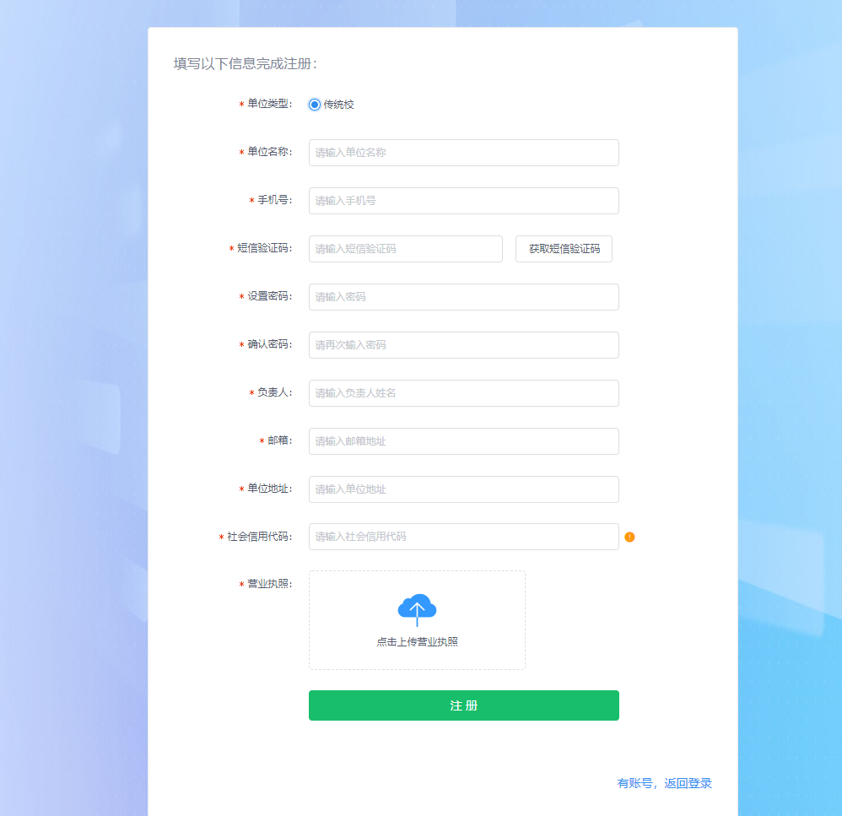
- 注册完成后，回到登陆界面，输入用户名和密码，以及验证码，进行登陆。
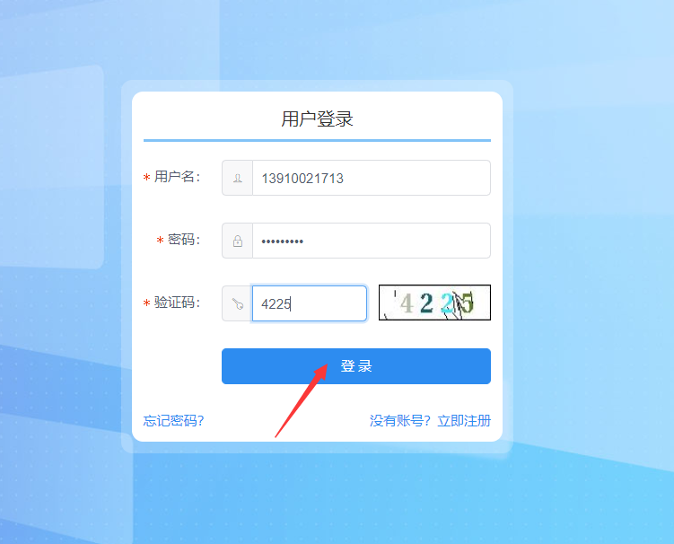

- 进入系统后，在左边的导航栏中看到3个栏目，单位信息、赛事报名、个人信息；
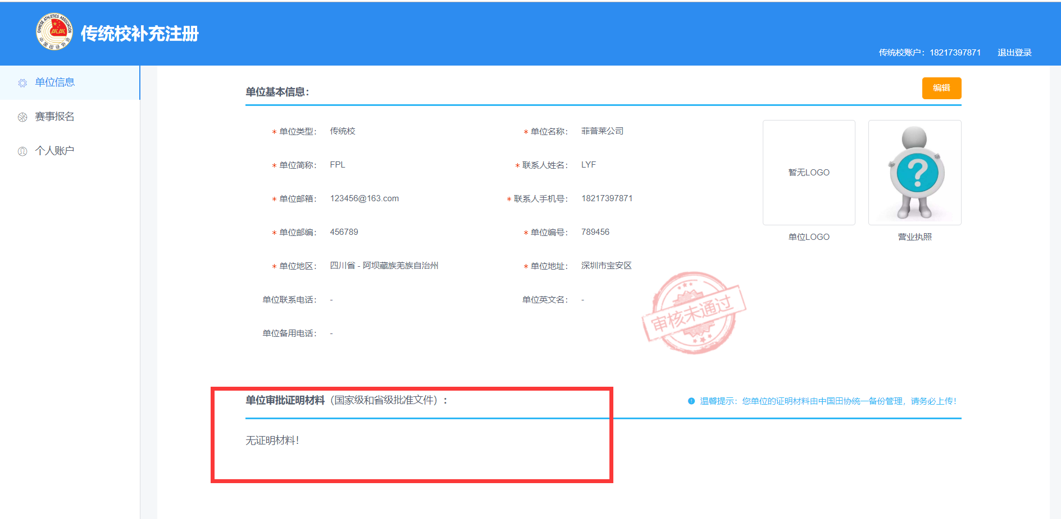

- 在单位信息里，可以看到单位的基本信息，在页面下方可看到单位证明材料，需要上传国家或省级审批本单位为传统校的证明材料，进行备案，等待中心审核，审核通过才可进行后续比赛报名。
- 赛事报名，在赛事报名中，可选择在有效时间内已开放的赛事进入系统，进行报名。


